3-CB0012-SOP-TI005-01 Test Instruction - Non Reduced Purity（nrCE-SDS） for CB0012
CB0012非还原纯度（nrCE-SDS）检验标准操作规程

批准页Approval Page:
 | 姓名  Name | 职位  Position | 签名  Signature | 日期  Date
起草人  Drafted by | 梁冠豪  Liang Guanhao | QC理化工程师  QC Physical and Chemical Engineer
审核人  Reviewed by | 杨铃  Yang Ling | QC理化主管  QC Physical and Chemical Supervisor
 | 陈华亚  Chen Huaya | QC负责人  QC Head
 | 赖庆秋  Lai Qingqiu | 质量保证专员  QA Specialist
批准人  Approved by | 卢志坚  Lu Zhijian | 质量负责人  Quality Head

颁发和分发部门 Distribution & Receiving Dept.
颁发部门Distributed by：QA
分发部门Distributed to：
质量保证部  QA | ☒ | 质量控制部  QC | ☒ | 验证部  VA | ☐ | 注册法规部  RA | ☐
仓储管理部  WM | ☐ | 采购部  PC | ☐ | 工程设备部  EM | ☐ | 环境、健康与安全部  EHS | ☐
上游生产部  USP | ☐ | 下游生产部  DSP | ☐ | 灌装和成品部  FF | ☐ | 生产支持部  SU | ☐
生产调度部  MS | ☐ | 生产科学技术部  MSAT | ☐ | 人力资源部  HR | ☐ | 信息技术部  IT | ☐

客户批准Approved by Client
批准人  Approved by | 职位  Position | 签名  Signature | 日期  Date

目录
Table of Content

1 目的Purpose 6
2 范围Scope 6
3 定义与缩写Definitions and Abbreviations 6
4 程序Procedures 6
4.1 实验原理Experimental Principles 6
4.2 实验材料 Experiments Material 6
4.3 参比品Standard Substance 8
4.4 实验样品Test Sample 8
4.5 FB溶液Formulation Buffer 8
4.6 溶液配制Solution Preparation 8
4.7 样品处理Sample Treatment 8
4.8 操作步骤Operation steps 9
4.9 系统适用性评估System Suitability Assessment 13
4.10 可接受标准Acceptable Standard 13
4.11 实验记录Test Record 13
4.12 注意事项Notes 14
5 职责Responsibilities 14
5.1 质量控制部QC Dept. 14
5.2 质量保证部QA Dept. 14
6 相关文件Relevant Documents 14
6.1 参考文件Reference Documents 14
6.2 关联文件Related Documents 14
7 附件Annexes 15
8 培训需求Training Requirements 15
9 环境、健康及安全要求EHS Requirements 15
10 文档历史Document History 15

- 目的Purpose
本文件建立QC实验室CB0012项目样品非还原纯度（nrCE-SDS）检验的标准操作规程，规范检验的过程操作与记录，使操作有章可循。

- 范围Scope
本文件适用于佛山汉腾生物科技有限公司QC实验室使用本测试方法进行CB0012项目样品非还原纯度（nrCE-SDS）检验分析，包括但不限于原液，成品，中间产品以及稳定性样品。

- 定义与缩写Definitions and Abbreviations
缩写 | 英文全称 | 中文全称
CA | Corrected Area | 修正峰面积
CAP | Corrected Area Percent | 修正峰面积百分比
FB | Formulation Buffer | 制剂缓冲液
MP | Main Peak | 主峰
SDS | Sodium Dodecyl Sulfate | 十二烷基磺酸钠
NEM | N-Ethylmaleimide | N-乙基马来酰亚胺

- 程序Procedures
  - 实验原理Experimental Principles
根据2025年版《中国药典》通则“3127中单抗分子大小变异体测定法（CE-SDS法）”规定，采用十二烷基硫酸钠毛细管电泳（CE-SDS）紫外检测方法，在非还原条件下，根据分子量大小，按毛细管电泳法（通则0542）测定产品的纯度。

毛细管电泳是以弹性石英毛细管为分离通道，以高压电场为驱动力，根据供试品组分淌度（单位电场强度下的迁移速度）和（或）分配行为差异而实现分离的一种分析方法。毛细管凝胶电泳基于十二烷基硫酸钠（SDS)与蛋白质的强结合作用，通过SDS使蛋白质变性并均匀包裹负电荷，消除其原有电荷差异，再通过聚丙烯酰胺凝胶的分子筛效应，在高电压电场驱动下实现蛋白质按分子量大小分离。在非还原条件下，使用烷基化试剂NEM封闭抗体中游离的半胱氨酸残基，防止游离的半胱氨酸攻击已形成的二硫键产生额外的碎片，在毛细管电泳下得以分离。经紫外检测器记录吸收峰，依据面积归一法得到样品各组分的面积百分比，定量评估样品的纯度。

  - 实验材料 Experiments Material
    - 仪器设备
名称 | 厂家 | 型号
毛细管电泳仪 | Sciex | PA800 Plus或等效设备
恒温混匀仪 | 杭州佑宁仪器有限公司 | HH-100或等效设备
干式恒温器 | 杭州佑宁仪器有限公司 | GA150-4或等效设备
分析天平 | Mettler-Toledo GmbH | XSR105或等效设备
电子天平 | 赛多利斯科学仪器（北京）有限公司 | SQP或等效设备
高速冷冻离心机 | Thermo Fisher Scientific Inc. | Sorvall Legend Micro 21R或等效设备
紫外可见分光光度计 | Mettler-Toledo GmbH | UV5 Nano或等效设备

    - 试剂信息
名称 | 厂家 | 级别 | 货号
SDS-MW Gel Buffer | Sciex或等效试剂 | N/A | A30341
酸性冲洗溶液（0.1 M HCl） | Sciex或等效试剂 | N/A | 390953
碱性冲洗溶液（0.1 M NaOH） | Sciex或等效试剂 | N/A | 390953
N-乙基马来酰亚胺（NEM） | Sigma或等效试剂、 | ≥98% | E3876-25G
低pH磷酸SDS样品缓冲液（40mM PB,1%SDS, pH6.5） | Sciex或等效试剂 | N/A | A30341
盐酸 | 广州试剂厂或等效试剂 | AR | BD27
氢氧化钠 | 广州试剂厂或等效试剂 | AR | CB11-AR

    - 耗材
名称 | 厂家 | 规格 | 货号
非涂层毛细管 | Sciex或等效耗材 | 50 μm*67 cm | 338451
毛细管通用瓶 | Sciex或等效耗材 | N/A | A62251
毛细管通用瓶盖 | Sciex或等效耗材 | N/A | A62250
200μL进样内衬管 | Sciex或等效耗材 | N/A | 144709
10KDa超滤管 | Millipore或等效耗材 | 10KDa | UFC501096
备注：所有的试剂、耗材和仪器，均可用经考察合格的等效产品来替换。

  - 参比品Standard Substance
CB0012参比品。

  - 实验样品Test Sample
CB0012原液，成品，中间产品以及稳定性样品等。

  - FB溶液Formulation Buffer
取CB0012供试品对应的空白组分溶液作为FB溶液。

  - 溶液配制Solution Preparation
根据需要，等比例配制不同的用量。
    - 烷基化试剂（0. 25M NEM）
称取31.3mg NEM加入1000 μL超纯水，充分振荡均匀，临用现配。

    - 碱性冲洗溶液（0.1M NaOH）
称取0.4g氢氧化钠，加入适量超纯水，溶解，继续加入超纯水定容至100mL，混匀，经0.2μm水系滤膜过滤后，室温保存，有效期为6个月，或直接使用市售碱性冲洗溶液（0.1M NaOH）。

    - 酸性冲洗溶液（0.1M HCl）
移取833μL盐酸，加入超纯水至100mL，混匀，经0.2μm水系滤膜过滤后，室温保存，有效期为6个月，或直接使用市售酸性冲洗溶液（0.1M HCl）。

  - 样品处理Sample Treatment
    - 供试品溶液
      - 浓缩
若供试品蛋白浓度≥2mg/mL，且供试品盐浓度＜50mM，或用低pH磷酸SDS样品缓冲液稀释至约1mg/mL时，盐浓度已＜50mM，则可直接以4.7.1.3进行后续操作，否则需进行以下浓缩操作：
- 取约300~400μg供试品于10kD超滤管中，加水补足体积至500μL，室温下13000xg离心10min，取出，弃去下层离心管内的溶液。
- 更换新的外离心管，倒扣滤芯，室温下3000xg离心2min，回收滤芯中的溶液。

      - 检测溶液浓度
用紫外分光光度计测量浓缩后样品的A₂₈₀，并根据下式计算样品蛋白浓度，计算公式如下：
C=A₂₈₀/(r*ε)
注：C：样品浓度，mg/mL
A₂₈₀：280nm波长下的吸光值
ε：消光系数，CB0012蛋白的理论消光系数为1.662mL/(mg•cm)
r：光程系数0.1030

      - 供试品溶液制备
取样品（如样品需要浓缩，则取浓缩后样品）95μg，置于1.5mL离心管，加入5μL0.25M NEM，加入低pH磷酸SDS样品缓冲液补足100μL，涡旋混匀，7000rpm离心20s，置于70℃金属浴加热5min，加热结束后，混匀，以13000xg离心10min，取80μL上清液转至样品管中，放入供试品盘，上机检测。

    - 系统适用性溶液
取适量的CB0012参比品，按照供试品溶液同法处理，为系统适用性溶液。

    - 空白溶液
取供试品溶液对应FB溶液按照供试品溶液同法处理，为空白对照。

  - 操作步骤Operation steps
    - 托盘配制
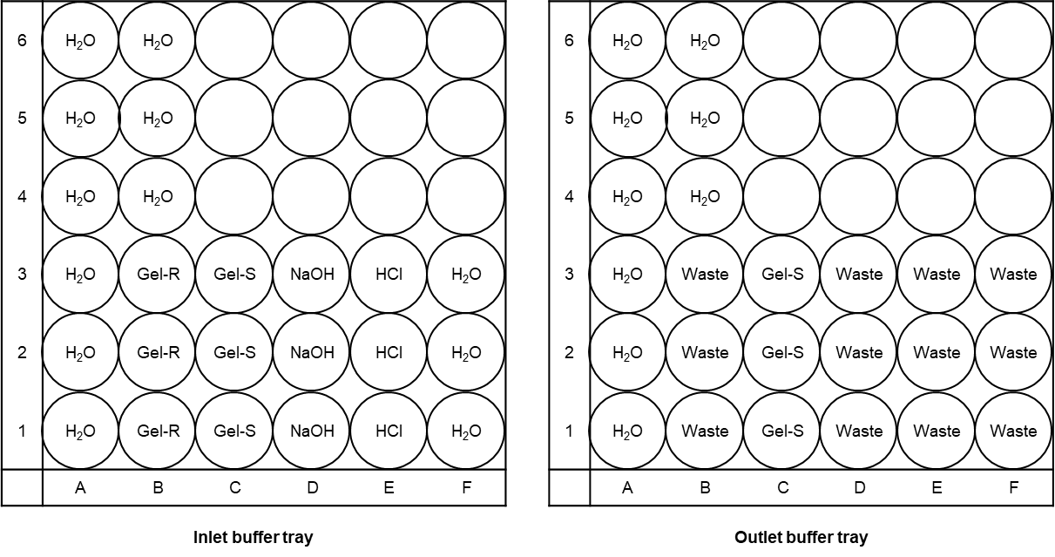
Inlet buffer tray和Outlet buffer tray缓冲液配制
Inlet buffer tray |  |  |  | Outlet buffer tray
位置 | 溶液 | 体积 |  | 位置 | 溶液 | 体积
A1 | 超纯水 | 1.5mL |  | A1 | 超纯水 | 1.5mL
B1 | SDS-MW Gel Buffer | 1.2mL |  | B1 | 超纯水 | 0.8mL
C1 | SDS-MW Gel Buffer | 1.1mL |  | C1 | SDS-MW Gel Buffer | 1.1mL
D1 | 碱性冲洗液 | 1.5mL |  | D1 | 超纯水 | 0.8mL
E1 | 酸性冲洗液 | 1.5mL |  | E1 | 超纯水 | 0.8mL
F1 | 超纯水 | 1.5mL |  | F1 | 超纯水 | 0.8mL
A4 | 超纯水 | 1.5mL |  | A4 | 超纯水 | 1.5mL
B4 | 超纯水 | 1.5mL |  | B4 | 超纯水 | 1.5mL

    - 仪器参数
电泳系统 | 参数
毛细管 | 非涂层毛细管，50μm内径
毛细管有效长度 | 20cm，从进样部位至检测器
检测窗口 | 2#
检测器 | UV检测器
检测波长 | 214nm
毛细管温度 | 25℃
自动进样器温度 | 10℃
极性 | 进口阳极，出口阴极
进样电压 | 5kV，反向极性20秒
分离电压 | 15 kV，反向极性，40分钟

    - 参数设置
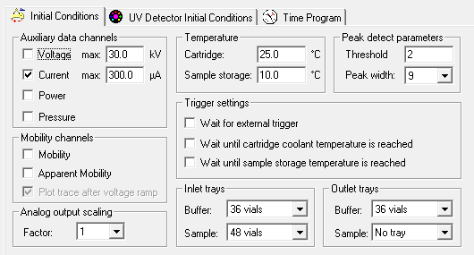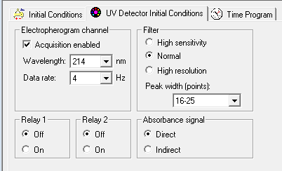

    - 检测方法
      - Condition方法
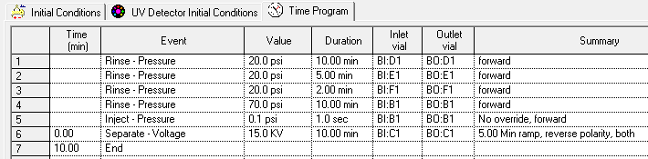

      - 供试品检测方法
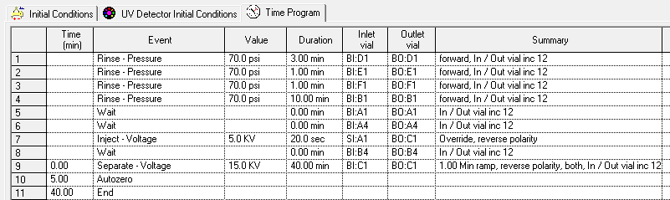

      - 关机方法
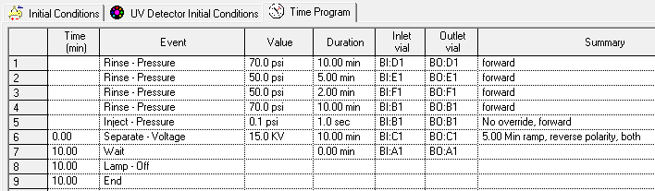

    - 创建序列
进样前先运行Condition方法以活化毛细管，系统适用性测试要求保证在序列中至少2针系统适用性溶液，采用样品测试前2针系统适用性溶液用于计算评估检测序列的系统适用性，每测最多10针供试品溶液和序列结束时均需插入1针系统适用性溶液作为控制，用于评价系统的稳定性。根据需求创建进样序列，进样序列示例见下表。
步骤 | 供试品名称 | 进样针数 | 备注
1 | Condition | 至少1针 | 平衡系统
2 | 空白溶液 | 至少1针 | SST
3 | 系统适用性溶液 | 至少2针
4 | 供试品（n≤10） | 1针 | 供试品溶液
5 | 系统适用性溶液 | 1针 | SST（控制针）
6 | …………
7 | 系统适用性溶液 | 1针 | SST（控制针）

    - 进样测试
运行序列，记录色谱图。

    - 数据处理
按3-SMP-QC023《色谱系统积分管理规程》要求，使用32 Karat软件对空白溶液、系统适用性溶液、供试品溶液进行自动积分处理，每次分析可根据实际情况按照3-SMP-QC023《色谱系统积分管理规程》对积分参数进行调整，以获得合理积分。
项目 | 参数 | 项目 | 参数
Main Peak | 迁移时间约27.2min | 积分区间 | 12min~35min
峰宽 | 0.4 | 阈值 | 160
当自动积分无法满足当前的图谱处理时，如有分裂峰、主峰与肩峰重复积分，基线噪音、负峰、峰上升或下降、峰拖尾严重等导致自动积分没有正确积分时，可按照3-SMP-QC023《色谱系统积分管理规程》填写手动积分申请表并经批准后，对图谱进行手动积分
当需要对已处理完的图谱重新积分时，可按照3-SMP-QC023《色谱系统积分管理规程》填写数据重新处理申请表并经批准后，对图谱重新积分。

    - 系统适用性要求
      - 典型图谱
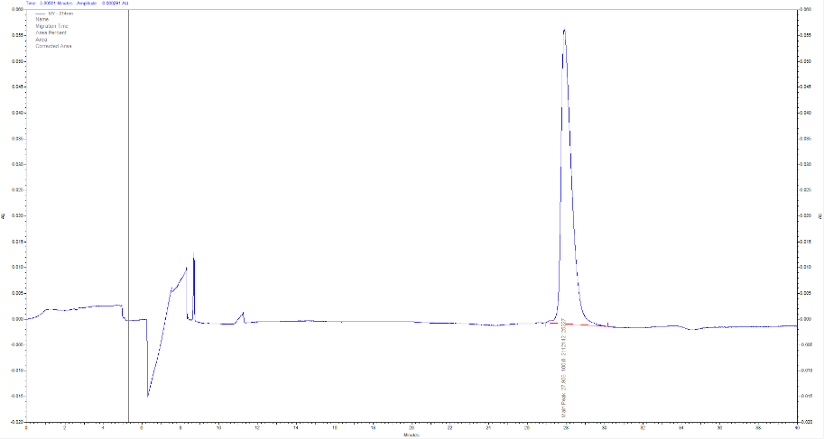
图1-系统适用性溶液典型图谱

      - 可接受标准
名称 | 可接受标准
空白溶液 | 空白溶液在供试品出峰位置无明显干扰峰；
系统适用性 | 1、系统适用性图谱应与典型图谱一致；  2、参与系统适用性计算的第一针和最后一针系统适用性溶液样品主峰的迁移时间差应≤1.0min。  3、系统适用性溶液（控制针）与样品测试前2针系统适用性溶液共同计算，主峰迁移时间RSD应≤2.0%，主峰修正面积百分比 RSD应≤2.0%；

    - 计算
按面积归一化法计算，计算主峰的修正峰面积占所有修正峰面积之和的百分比。

  - 系统适用性评估System Suitability Assessment
    - 若系统适用性结果符合要求，则认为实验有效，样品测试结果有效。

    - 若系统适用性结果不符合要求，则按照3-SMP-QC013《无效实验管理规程》进行处理。

  - 可接受标准Acceptable Standard
按各样品参考标准判定。

  - 实验记录Test Record
实验过程及实验结果记录在3-CB0012-SOP-TI005-R01《CB0012非还原纯度（nrCE-SDS）检验记录》。

  - 注意事项Notes
    - 若供试品中含有较高浓度的PEG6000(如5%)，超滤浓缩样品时，不能一步浓缩，要分多步浓缩（如取100μL供试品，加入400μL超纯水，超滤离心后，再加入100μL供试品和适量超纯水，继续离心，按照此步骤重复，直至蛋白浓度和盐浓度满足实验要求），以免PEG6000浓度过高，会使蛋白沉淀，浓缩回收率低。

- 职责Responsibilities
  - 质量控制部QC Dept.
负责严格按此规程执行。

  - 质量保证部QA Dept.
负责监督本规程的执行。

- 相关文件Relevant Documents
  - 参考文件Reference Documents
编号Code | 名称Name
不适用N/A | 2025版《中国药典》
1-CB0012SOP-AN004-01 | CB0012蛋白分子大小变异体非还原纯度分析（CE-SDS）标准操作规程
不适用N/A | 药品生产质量管理规范（2010年修订）  Good Manufacture Practice of Medical Products (Revised in 2010)
不适用N/A | CFR, Title 21, 现行药品生产质量管理规范  CFR, Title 21, Current Good Manufacturing Practice Regulations.
不适用N/A | 欧盟药品法规，GMP指南  Eudralex: The Rules Governing Medicinal Products in the European Union, Volume 4 GMP Guidelines.

  - 关联文件Related Documents
编号Code | 名称Name
3-SMP-QC013 | 无效实验管理规程
3-SMP-QC023 | 色谱系统积分管理规程
3-SOP-QC-EQ047 | PA800 Plus毛细管电泳仪使用、清洁、维护保养标准操作规程
3-SOP-QC-EQ073 | HH-100恒温混匀仪使用、清洁、维护保养标准操作规程
3-SOP-QC-EQ051 | GA150-4干式恒温器使用、清洁、维护保养标准操作规程
3-SOP-QC-EQ046 | Sorball Legend Micro 21R高速冷冻离心机使用、清洁、维护保养标准操作规程
3-SOP-QC-EQ013 | UV5Nano紫外可见分光光度计使用、清洁、维护保养标准操作规程
3-SOP-QC-EQ071 | XSR105电子天平使用、清洁、维护保养标准操作规程
3-SOP-QC-EQ091 | SQP SECURA225D-1CN电子天平使用清洁维护保养标准操作规程

- 附件Annexes
编号Code | 名称Name
3-CB0012-SOP-TI005-R01 | CB0012非还原纯度（nrCE-SDS）检验记录

- 培训需求Training Requirements
部门  Dept. | 人员  Position | 培训需求Training Requirements
 |  | 操作  Operates | 掌握Understand | 了解  Knowledge
质量控制部 | 理化组成员 | ☐ | ☒ | ☐
 | 综合组成员 | ☐ | ☐ | ☒

- 环境、健康及安全要求EHS Requirements
不适用 N/A

- 文档历史Document History
版本  Ver | 生效日期  Effective date | 变更历史  Change history
01 |  | 第一版  First edition

